Областное государственное бюджетное профессиональное образовательное учреждение
«Смоленская академия профессионального образования»

ТЕТРАДЬ

ДЛЯ
ЛАБОРАТОРНЫХ
РАБОТ

по дисциплине «Управление техническими системами
для специальности
200111 Радиоэлектронные приборные устройства

Группа________________________

Студент_______________________
______________________________

2015

МЕТОДИЧЕСКОЕ ПОСОБИЕ и

РАБОЧАЯ ТЕТРАДЬ

ДЛЯ
ЛАБОРАТОРНЫХ РАБОТ
по дисциплине
«Управление техническими системами»

для специальности

«200111 Радиоэлектронные приборные устройства»

Составитель: Ерёмченко Н.В. преподаватель ОГБПОУ СмолАПО

Рецензент Антипов В.А. преподаватель ОГБПОУ СмолАПО

Областное государственное бюджетное профессиональное образовательное учреждение
«Смоленская академия профессионального образования»
2015
Содержание

Предисловие ----------------------------------------------------------------------------------------------------4
Правила выполнения лабораторных работ ----------------------------------------------------------------5
Правила оформления отчёта --------------------------------------------------------------------------------6
Описание лабораторной установки и техники измерений------------------------------------------------7
Инструктивные карты к лабораторным работам
Инструктивная карта к лабораторной работе №1 ----------------------------------------------14
Инструктивная карта к лабораторной работе №2 ----------------------------------------------19
Инструктивная карта к лабораторной работе №3 ----------------------------------------------24
Инструктивная карта к лабораторной работе №4 ----------------------------------------------29
Инструктивная карта к лабораторной работе №5 ----------------------------------------------33
Инструктивная карта к лабораторной работе №6 ----------------------------------------------38
Инструктивная карта к лабораторной работе №7 ----------------------------------------------44
Литература----------------------------------------------------------------------------------------------------49

Предисловие

Лабораторные работы по дисциплине «Управление техническими системами» проводятся для закрепления теоретических знаний и показывают их практическую значимость.
Целью лабораторного практикума является:
- закрепление теоретических знаний;
- проверка опытным путем законов регулирования;
- приобретение студентами практических навыков обработки результатов эксперимента;
- научиться пользоваться сложными электроизмерительными приборами и аппаратами.
Данное методическое пособие позволяет студентам рациональнее использовать учебное время, а преподавателю более эффективно осуществлять контроль за ходом выполнения работы.

Предлагаемые практические задания направлены на формирование профессиональных компетенций:
ПК 1.2 - Выполнять типовые и специальные расчеты
ПК 1.3 - Разрабатывать конструкцию изделий средней сложности с оформлением необходимой конструкторской документации на основе применения информационно-коммуникационных технологий (ИКТ).
ПК 2.3 - Внедрять разработанный технологический процесс в производство и контролировать его выполнение.
Предлагаемое учебно–методическое пособие преследует цель упорядочить процесс выполнения лабораторных работ , привить навыки оформления документации по единым требованиям , систематизировать контроль за этапами подготовки и выполнения лабораторных работ. Так как лабораторные работы по дисциплине достаточно объёмные и требуют значительного времени для сборки схем и проведения опытов, то использование заготовок карт отчёта с приведенными схемами и таблицами позволяет более рационально использовать учебное время для проведения эксперимента и обработки результатов. Кроме того, применение карт допуска, в которых отражается степень подготовки студентов к выполнению лабораторной работы, позволяет учащимся быстрее ознакомиться с применяемым оборудованием и приступить к выполнению лабораторной работы.
«Рабочая тетрадь» включает в себя следующие разделы:
- Правила выполнения лабораторных работ,
в которых указываются:
- основные этапы работы;
- требования к студентам, обеспечивающие качественное выполнение работы.

II. Правила оформления отчётов
III. Инструктивные карты к лабораторным работам,
в которых приведены описания шести лабораторных работ, предусмотренных рабочей программой по дисциплине «Управление техническими системами ».
В результате выполнения лабораторного практикума студент должен:
знать
- правила техники безопасности при работе с электрооборудованием;
- требования, предъявляемые к студенту для успешного выполнения лабораторной работы;
- требования, предъявляемые к оформлению отчета;
- правила сборки электрических схем:
- цель проведения эксперимента;
уметь
- пользоваться сложными электроизмерительными приборами (цифровым осциллографом);
- собирать электрические схемы;
- проводить измерения параметров автоматических устройств;
- строить графики и диаграммы по опытным данным;
- анализировать результаты эксперимента и делать правильные выводы.
- Описание лабораторной установки и техники измерений,
в котором приводится описание приборной панели и измерительной техники.

Правила выполнения лабораторных работ

Лабораторные работы проводятся по утверждённому графику в соответствии с рабочим учебным планом.
Процесс выполнения лабораторных работ включает в себя следующие этапы:
- подготовка к работе;
- выполнение работы;
- оформление отчёта.
- Подготовка к работе.
Для успешного выполнения опытов, предусмотренных лабораторной работой, необходима тщательная предварительная подготовка, в ходе которой студент должен:
- повторить теоретический материал по данной теме;
- повторить правила техники безопасности;
- ознакомиться с описанием лабораторной работы и содержанием задания;
- выяснив цель задания, чётко представить себе поставленную задачу и способы её достижения; продумать ожидаемые результаты опытов;
- ответить на вопросы, поставленные в карте допуска;*
- в карте отчёта указать цель работы.
Студенты должны строго выполнять весь объём подготовительного этапа, так как перед каждой работой преподавателем проводится проверка степени подготовки и даётся разрешение на выполнение работы.
- Выполнение работы.
Для успешного проведения эксперимента студент должен:
- строго соблюдать правила техники безопасности и настоящие правила выполнения лабораторных работ;
- включать цепи под напряжение только с разрешения преподавателя или лаборанта;
- при проведении опытов руководствоваться методическими указаниями и рекомендациями, содержащимися в инструктивных картах;
- внимательно проводить измерения, стараясь не допускать случайных ошибок.
По окончании эксперимента производятся расчётных величин. По результатам измерений и вычислений строятся графики и векторные диаграммы.
После окончания работы рабочее место приводится в порядок и приборы сдаются преподавателю или лаборанту.
В случае пропуска лабораторной работы студенты выполняют её по дополнительному графику в конце семестра.
Правила оформления отчётов
Выполнение лабораторной работы предусматривает этап подготовки, включающий в себя:
Повторение теоретического материала по учебнику и конспекту.
Ознакомление с описанием лабораторной работы и методическими указаниями к её проведению.
В результате такой работы студент должен:
в карте допуска
- указать ответы на поставленные вопросы ;
- привести необходимые расчётные формулы;
в карте отчёта
- указать цели работы.
- заполняются графы таблицы измерений
- по результатам измерений и вычислений строятся в масштабе графики,
- производятся расчёты необходимых параметров.

Графические построения выполняются только карандашом и только с помощью чертёжных инструментов. В одной системе координат можно изображать несколько кривых, лучше разноцветных, так как это создает наглядность и облегчает их сопоставление.
На каждую ось наносятся масштабные деления с обозначениями и указанием размерностей. Если в одном направлении оси откладываются разные величины , то каждая из них должна иметь свою масштабную ось.
Выбор масштаба должен быть таким, чтобы построенные графики занимали все отвёденные для этого координатные поля.
В заключение всей работы на основании анализа полученных результатов должен быть сделан вывод.
Все записи в картах отчёта и допуска выполняются аккуратно только чернилами (пастой).
Описание лабораторной установки и техники измерений
Лабораторные работы по дисциплине «Управление техническими системами» посвящены изучению принципа работы систем автоматического регулирования. Эксперименты данных работ выполняются с помощью панели PID Board фирмы hps System Technik с использованием запоминающего двухканального осциллографа HM507.
В панели PID BOARD используется принципы физического и функционального моделирования, в котором определяются причинно-следственные связи между их входными и выходными сигналами в исследуемых объектах. При этом цепи управления или их части воспроизводятся электронными средствами и имитируются. Все входные и выходные переменные в этом случае представляют собой легко измеряемые напряжения.
Замечания по технике измерений
Для того, чтобы правильно проводить измерения при помощи стандартного
Осциллографа HM507, сначала необходимо изучить работу панели PID Board.
Панель PID BOARD разделена на три секции:
• Генератор уставок и последовательного управления,
• Регуляторы,
• Управляемые системы.
- Генератор уставок и последовательного управления
Генератор уставок позволяет задавать ступенчатое напряжение в диапазоне –10 В …
+10 В, которое может быть подано на измерительный объект либо напрямую, либо через
интегратор уставки. Последовательное управление разработано так, что измерения
возможны с помощью стандартного осциллографа с временем развертки от 10 мс до 20 с.
Все временные величины могут быть установлены ступенями. Каждый измерительный цикл
может быть переключен отдельно (режим SINGLE) для использования самописца или
запоминающего осциллографа.
- Регуляторы
Здесь могут быть исследованы регуляторы П-, И- и Д-типа по отдельности путем подачи
скачка задания прямо на вход контроллера и измерением его выходного напряжения.
Сумматор позволяет комбинировать в различных сочетаниях такие регуляторы, например, для исследования ПИ- или ПИД-регуляторов. Сумматор инвертирует выходной сигнал. Для
исследования управляющих цепей дискретного действия предусмотрен двухпозиционный
регулятор с перестраиваемой зоной нечувствительности.
Для реализации полных систем управления (даже с каскадной структурой) на панели
PID BOARD имеются два компаратора и дополнительный ПИ-регулятор. Компараторы
формируют разность между уставкой и сигналом обратной связи и инвертируют выходной
сигнал. Завершает регулятор ограничитель, который обеспечивает совместимость выходных
сигналов и внешних систем.
- Управляемые системы
Предусмотрены электронные модели следующих систем:
• двух систем с задержкой 1-го порядка с регулировкой задержки времени и
коэффициента передачи,
• двух нерегулируемых систем с задержкой 3-го порядка,
• одной системы интегрирующего типа.
Вид передней стороны панели PID BOARD показан на рис. 1.
(1) Разъем питания
Напряжение питания: 230 В/115 В, 50 … 60 Гц, 14 ВА
Выключатель питания: ВКЛ/ВЫКЛ с сигнальной лампой.
(2) Потенциометр задания
Потенциометр задания имеет встроенный преобразователь сопротивления.
(3) Задание уставки
Задание уставки производится с помощью 2-мм соединительных вилок или 2-мм проводов. Могут быть выбраны следующие значения стабилизированного напряжения: +10 В, - 10 В и +5 В, а также импульс задания от генератора последовательности.
(4) Интегратор задания
Обеспечивает непрерывную настройку постоянной времени посредством интегрирования в диапазоне примерно 10 … 1000 мВ/мс.
(5) Компаратор 1
Инвертирующее устройство для формирования разности входных сигналов “w” и “x” – если сигналы имеют разные знаки – и инвертирования результата.
Уравнение: -Ua = Uw + Ux
Если Uw подается в виде положительного напряжения, Ux – в виде отрицательного,
уравнение принимает вид: -Ua = Uw - Ux.
(6) И-регулятор
И-регулятор с настраиваемым временем интегрирования TI (с помощью 2-мм соединительной вилки) в диапазоне примерно 1 мс …10 с.
(7) П-регулятор
П-регулятор с настраиваемым коэффициентом передачи KP (с помощью 2-мм соединительной вилки) в диапазоне примерно 0 … 100.
(8) Д-регулятор
Д-регулятор с настраиваемым временем дифференцирования TD (с помощью 2-мм соединительной вилки) в диапазоне примерно 1 мс …10 с.
(9) Винты крепления
(10) Сумматор
Сумматор формирует сумму выходных напряжений регуляторов, поступающих на него (с помощью 2-мм соединительной вилки) и инвертирует выходной сигнал в соответствии со следующим уравнением: -Ua = U1 + U2 + U3.
Когда выходное напряжение превышает +10 В или падает ниже –10 В, загорается светодиод.
(11) Компаратор 2
Компаратор 2 используется в качестве дополнительного компаратора для осуществления каскадного управления, как инвертирующее устройство для формирования разности сигналов “w” и “x” – если они имеют разные знаки – и инвертирования результата.
Уравнение: -Ua = Uw + Ux
Если Uw подается в виде положительного напряжения, Ux – в виде отрицательного,
уравнение принимает вид: -Ua = Uw - Ux.
(12) Двухпозиционный регулятор
В регуляторе используется компаратор с коэффициентом усиления, равным 10. Дополнительно с помощью двух 2-мм вилок может быть реализована обратная связь ПД- и ПИД-типа.
(13) ПИ-регулятор
ПИ-регулятор может быть использован как второй регулятор при осуществлении
каскадного управления. Коэффициент передачи настраивается в диапазоне примерно 1 …
100 и время интегрирующего действия TI – в диапахоне примерно 10 мс … 1 с.
(14) Ограничитель
Ограничитель с отдельно устанавливаемыми порогами ограничения в диапазоне
примерно +10 В … -10В. Ограничитель используется для согласования выходных напряжений контроллера и внешних управляющих звеньев, а также как детектор перегрузки на панели PID BOARD.
(15) Переходное поле
(16) (17) Звенья задержки 1-го порядка
Два элемента задержки 1-го порядка с коэффициентом передачи примерно 0,1
…100 и настраиваемой постоянной времени в диапазоне примерно 1 мс …1 с для
моделирования управляемых систем, согласования сигналов обратной связи и сигналов,
поступающих от “реальных” управляемых систем. Каждый элемент задержки содержит
инвертирующий линейный усилитель с коэффициентом усиления, равным 1.
(18) Реле
Реле с двумя переключающими контактами для скачка задания и управления записью.
Оно может быть также использовано внешним ведущим управлением для переключения последовательностей на панели PID BOARD.
(19) Звено задержки 3-го порядка
Звено задержки 3-го порядка для моделирования управляемых систем с задержкой
времени (например, система регулирования температуры). Оно может быть расширено до
звена задержки 5-го порядка путем подключения к нему последовательно звеньев задержки 1- го порядка. Время восстановления Tg (примерно 2 мс) фиксировано.
(20) Последовательное управление
Функция или генератор последовательности обеспечивает сигнал переключения для
подключенного измерительного прибора, а также импульсы задания с напряжением
примерно 12 В. Положительный фронт обозначает начало измерительной процедуры. Режим работы SINGLE может быть выбран установкой 2-мм соединительной вилки. Последовательное управление может быть начато или остановлено кнопкой. Готовность к работе индицируется красным светодиодом, который зажигается в соответствии с установленным временем измерения.
(21) Звено И-типа
Для моделирования управляемой системы с интегрирующим поведением (например,
уровень наполнения или система регулирования положения). Значение коэффициента
интегрирования KI фиксировано примерно на уровне 400 мВ/мс.
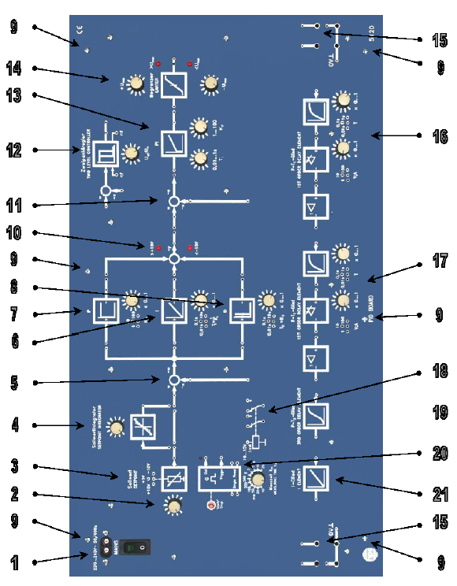

Рис. 1. Панель PID BOARD.
При определении установленных значений и параметров с помощью потенциометров
следует иметь в виду, что первые риски их шкал соответствуют нулевому значению
параметра. Тогда одиннадцатая риска шкалы соответствует значению 1. Например, при
подаче временных меток 0,01 с значению Т = 2 мс соответствует третья риска: Т = 0,01 с • 0,2 = 2 мс.
При работе с панелью PID BOARD для наблюдения переходных характеристик
используется аналого-цифровой осциллограф HM507. Он имеет два канала измерений с
полосой частот 50 МГц, позволяющие выводить на экран два процесса одновременно.
Различные способы синхронизации, включая синхронизацию внешним сигналом, дают
возможность получить устойчивое изображение высокого качества как периодических, так и
одиночных сигналов.
Электронно-лучевая трубка высокого разрешения позволяет выполнять достаточно
точные измерения параметров сигналов непосредственно на экране осциллографа. Вместе
с тем осциллограф выполняет автоматические измерения параметров исследуемых
сигналов и отображает результаты измерений на экране.
Система экранных меню открывает доступ к многочисленным опциям работы
осциллографа, а также позволяет выбрать наиболее подходящее их сочетание для каждого
конкретного случая. При этом имеется возможность записать конфигурацию в память
осциллографа, чтобы не проводить конфигурирование при каждом его включении.
- Подготовка к работе
1. Включить осциллограф нажатием кнопки POWER. При этом запускается тест
самодиагностики, загораются все светодиоды и на экран выводится информационная
надпись фирмы Hameg. По окончании теста информационная надпись исчезает с экрана, и
он принимает вид в соответствии с последним сеансом работы. Изменить его можно с
помощью органов управления осциллографом, расположенных на передней панели
осциллографа. В частности, нажатие кнопки AUTOSET устанавливает параметры
осциллографа по умолчанию.
2. При необходимости наблюдения двух процессов (например, на входе и на выходе
системы регулирования) следует перейти в режим Dual нажатием кнопки DUAL Menu.
Исследуемые сигналы при этом следует подавать на каналы CHI и CHII.
3. Кратковременными нажатиями кнопок AC/DC/GND установить тип входного
соединения DC (постоянный ток) по каждому каналу.
4. Рукоятками Y-POS./CURS. установить нулевые уровни курсоров в обоих каналах, а
рукоятками VOLTS/DIV установить коэффициент отклонения лучей 1 или 2 В на деление.
Период развертки при этом следует установить в пределах 20 – 100 мс.
- Работа
1. Подать сигнал на вход (входы) осциллографа и выбрать способ синхронизации
(самим исследуемым сигналом, одним из двух исследуемых сигналов). При внешней
синхронизации сигнал синхронизации необходимо подавать на вход TRIG.EXT. (амплитуда
сигнала не должна превышать 3 В).
2. Ручками управления положением лучей, коэффициентами их отклонения и
периодом развертки добиться устойчивого изображения исследуемого процесса на экране.
При этом запуск развертки обеспечивается уровнем синхронизирующего сигнала,
регулируемым ручкой LEVEL. Положение изображения по горизонтали экрана перемещают
ручкой X-POS.
3. Наблюдение медленных процессов целесообразно осуществлять в режиме STOR.
(Сохранение) путём кратковременного нажатия. Изображение при этом формируется из выборок, хранящихся в буфере.
Яркость изображений сигналов регулируют ручкой INT./FOC.
4. При необходимости наблюдения фронтов сигнала следует сократить период
развертки и кратковременным нажатием кнопки NM AT выбрать запуск развертки
соответствующим фронтом.

Инструктивная карта к лабораторной работе №1
«Исследование объектов пропорционального действия с задержкой 1-го
порядка»
Цель : 1. Изучить работу модели регулируемых объектов пропорционального
действия с задержкой 1-го порядка.
2. Снять переходные характеристики.
3. Определить коэффициент передачи и постоянную времени задержки.
4. Изучить влияние коэффициента передачи и постоянной времени на
переходную функцию системы.
Оборудование:
- Модель регулируемых объектов.
- Панель PID BOARD.
- Электронный осциллограф НМ 507.
- Соединительные провода.
Указания к работе
На практике регулируемые объекты пропорционального действия с задержкой 1-го порядка можно встретить в исполнительных двигателях в качестве систем регулирования скорости. Такое звено в данной работе смоделировано электронными методами с помощью усилителя и RC-цепи.
Таблица 1 показывает взаимосвязи между элементами звена. Входная переменная в системе регулирования скорости представляет собой управляющее напряжение U_{M} на двигателе, выходной переменной является скорость n. Электрическим сигналом скорости является напряжение на выходе тахогенератора U_{TG}, которое и следует рассматривать как выходную переменную.
Поскольку рассматриваемая система представляет собой систему с компенсацией, мы определяем коэффициент усиления K_{P} для установившегося состояния условием:
K_{P} = U_{ВЫХ}/U_{ВХ} = n/U_{M} = U_{ТГ}/U_{М.}
Коэффициент усиления является безразмерной величиной, если рассматриваются напряжения, в отличие от систем регулирования скорости, где выходной величиной является скорость с размерностью 1/мин или число оборотов в секунду. В этом случае коэффициент пропорциональности имеет размерность V/мин или V/сек.
Постоянная времени T определяется с помощью касательной, проведенной из начала кривой разгона, и перпендикуляра, опущенного из точки пересечения касательной с прямой, соответствующей установившемуся состоянию. Перпендикуляр должен пересекать кривую разгона в точке, соответствующей 63% от установившегося значения. При электронном моделировании постоянная времени T соответствует электрической постоянной времени и вычисляется из выражения: T = R • C.
Таблица 1

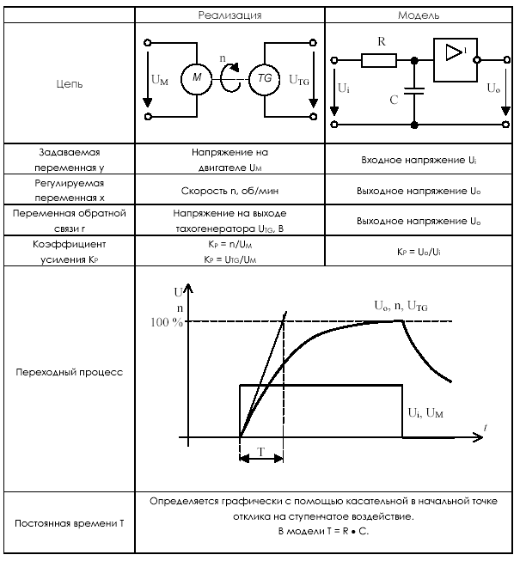
63%
U_{Y}
U_{Y}
Uу/Uх
U_{X}
U_{X}
U_{Y}
U_{X}
U_{Y}

Алгоритм выполнения работы
1. Собрать цепь для исследования.
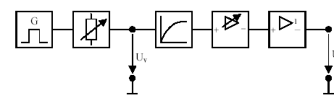
U_{X}
U_{У}

Необходимо отметить в процессе управления:
- Вилка RESET вставлена, гнезда SINGLE свободны!
- Потенциометр генератора импульсов включен на регулируемый выход.
- Осциллограф синхронизирован выходом «Trigger».
2. Для измерения отклика на ступенчатое воздействие установите значения исходных величин в соответствии с таблицей 2 .
3. По полученным осциллограммам определите параметры регулируемого объекта:
- коэффициент передачи К_{Р} = U_{Y}/U_{X};
- постоянную времени задержки Т_{З}.
- Результаты занесите в таблицу 2 .

Карта допуска

- Как на практике реализуются объекты регулирования пропорционального
действия с задержкой первого порядка ?

- Какие параметры задаются в данных экспериментах и на каких элементах схемы они устанавливаются?

- Как рассчитать коэффициент передачи системы?

- Как определить постоянную времени системы?

Карта отчета
Цель:
Оборудование:

Таблица 2
№ | Устанавливаемые параметры |  |  |  |  | Вычисления
№ | Цикл измерения t_{m} | Скачок U_{Х} | Коэффициент усиления  В | Постоянная времени  τ | Коэффициент передачи  К_{Р} |  | Постоянная времени  задержки  T_{З}
1 | 50mc | 1B | 4 | 2mc
2 | 50mc | 1B | 4 | 5mc
3 | 50mc | 1B | 6 | 5mc
Выводы:

Контрольные вопросы
1. Зависит ли постоянная времени T от коэффициента усиления K_{PS} в звене П-T1?
2. Основной привод шпинделя токарного станка разгоняется до скорости n = 3500
об/мин, когда входное напряжение на выходном тиристоре достигает +5 В. При этом выходное напряжение тахогенератора равно 120 В. Вычислите коэффициент усиления системы:
а) когда в качестве выходной переменной системы рассматривается скорость;
б) когда в качестве выходной переменной системы рассматривается напряжение на выходе тахогенератора.

Инструктивная карта к лабораторной работе №2
«Исследование объектов пропорционального действия с задержкой
3-го порядка»
Цель : 1. Изучить работу модели регулируемых объектов пропорционального
действия с задержкой - го порядка.
2. Снять переходные характеристики.
3. Определить коэффициент передачи и постоянную времени задержки.
4. Изучить влияние коэффициента передачи и постоянной времени на
переходную функцию системы.
Оборудование:
- Модель регулируемых объектов.
- Панель PID BOARD.
- Электронный осциллограф НМ 507.
- Соединительные провода.

Указания к работе

Примером регулируемого объекта пропорционального действия с задержкой 3-го порядка может служить система управления закалочной печью.
Управляющее напряжение источника трехфазного тока является входной переменной, которая должна обеспечиваться регулятором температуры.
Выходной переменной системы регулирования является температура υ. В электрической модели в качестве управляемой переменной рассматривается выходное напряжение термоэлемента U_{TH}. В таблице 3 приводится анализ отклика на ступенчатое воздействие.
Кривая отклика стремится к установившемуся состоянию. Тогда коэффициент передачи системы можно определить из следующего соотношения:
K_{P}= Uу/Uх = υ/U_{Co} = U_{TH}/U_{Co} (в установившемся состоянии).
Для определения постоянных времени нужно использовать касательную в точке перегиба переходной характеристики. Касательная должна пересекать установившееся значение и ось времени. Это определяет значение постоянной времени задержки Tз и время компенсации Tк.
Время компенсации Tк может быть интерпретировано следующим образом: в течение времени компенсации Tк линейный подъем управляемой переменной достигнет установившегося значения после окончания времени задержки Tз.
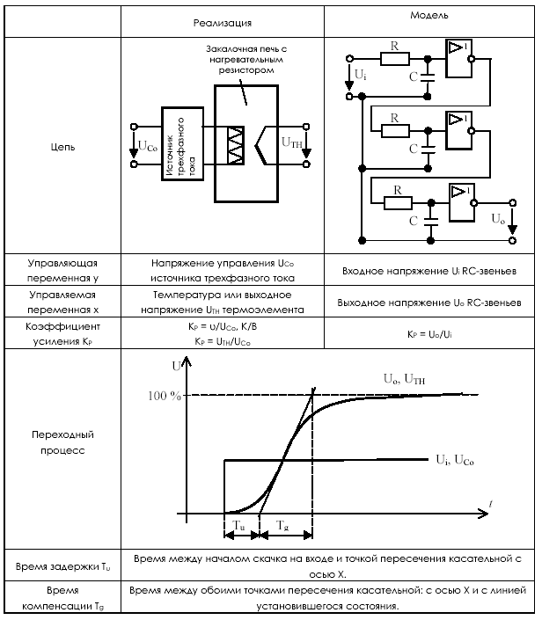
Таблица 3

Алгоритм выполнения работы

1. Собрать цепь для исследования.
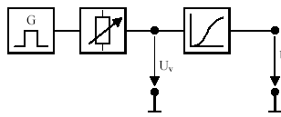
U_{Y}
U_{X}

Необходимо отметить в процессе управления:
- Вилка RESET вставлена, гнезда SINGLE свободны!
- Потенциометр генератора импульсов включен на регулируемый выход.
- Осциллограф синхронизирован выходом «Trigger».
2. Для измерения отклика на ступенчатое воздействие установите значения исходных величин в соответствии с таблицей 4.
3. По полученным осциллограммам определите параметры регулируемого объекта:
- коэффициент передачи К_{Р} = U_{Y}/U_{X};
- постоянную времени задержки Т_{З};
- время компенсации Т_{К}.
- Результаты занесите в таблицу 4.
- Заполните карту отчёта и сделайте соответствующие выводы, ответив на контрольные вопросы.

Карта допуска
- Как на практике реализуются объекты регулирования пропорционального
действия с задержкой третьего порядка ?

- Какие параметры задаются в данных экспериментах и на каких элементах схемы они устанавливаются?

- Как рассчитать коэффициент передачи системы?

- Как определить время компенсации?

- Как определить время задержки?

Карта отчета
Цель:
Оборудование:

Таблица 4

Измерение № | Устанавливаемые параметры |  | Вычисления
Измерение № | Цикл измерения t_{m} | Скачок  U_{Х} | Коэффициент передачи  К_{Р} | Время задержки  Т_{З} | Время компенсации  Т_{К}
1 | 10mc | 2B
2 | 10mc | 4B
3 | 10mc | 6B

Выводы:

Контрольные вопросы
1. Оцените взаимосвязь между временем компенсации и временем задержки. Время компенсации больше времени задержки?
2. На тиристор регулятора, управляющего нагревом экструзионной машины, приходит управляющее напряжение +4 В. Соответствующая этому напряжению температура нагрева равна 720 К в установившемся режиме. Вычислите коэффициент усиления K_{P} системы.

Инструктивная карта к лабораторной работе №3

«Исследование регулируемого объекта интегрирующего действия»

Цель : 1. Изучение поведения системы во времени при различных амплитудах
управляемой переменной.
2. Снять переходные характеристики.
3. Определить коэффициент интегрирующего действия, время интегрирования.
4. Изучить влияние коэффициента передачи и постоянной времени на
переходную функцию системы.
Оборудование:
- Регулируемый объект интегрирующего действия.
- Панель PID BOARD.
- Аналого-цифровой осциллограф HM507.
4. Соединительные провода.

Указания к работе

Объекты регулирования интегрирующего действия можно обнаружить в цепях позиционного управления. Например, привод подачи в металлообрабатывающем станке обеспечивает перемещение инструмента с заданной скоростью к нужному контуру обрабатываемой детали. Требуемая подача обеспечивается при этом исполнительным двигателем, двигающим каретку с помощью зубчатой передачи и шпинделя.
Входной величиной системы является управляющее напряжение на двигателе. Оно определяет скорость двигателя и, следовательно, скорость подачи каретки. Выходной величиной системы управления является положение x подающего устройства. Каретка меняет свое положение, пока к приводу приложено управляющее напряжение. Если это напряжение становится равным нулю, каретка останавливается. Можно сказать, что каретка «запоминает» последнюю позицию, в которую она была перемещена. Этот эффект памяти типичен для всех интегрирующих систем управления и регуляторов интегрирующего типа.
Таблица 4 показывает состав таких систем и демонстрирует, как определяется отклик на ступенчатое воздействие. Напряжение на двигателе U_{M} служит входной переменной системы управления.
Переходная характеристика интегрирующей системы имеет линейный подъем, продолжающийся, пока действует входная переменная.
Скорость подъема зависит от значения входной переменной и определяется следующим соотношением:
V_{i} = Ux / Δt =Δx / Δt.
Коэффициент интегрирующего действия K _{i} вычисляется из уравнения:
K_{i} = v_{i} / U_{Y}.

Таблица 5
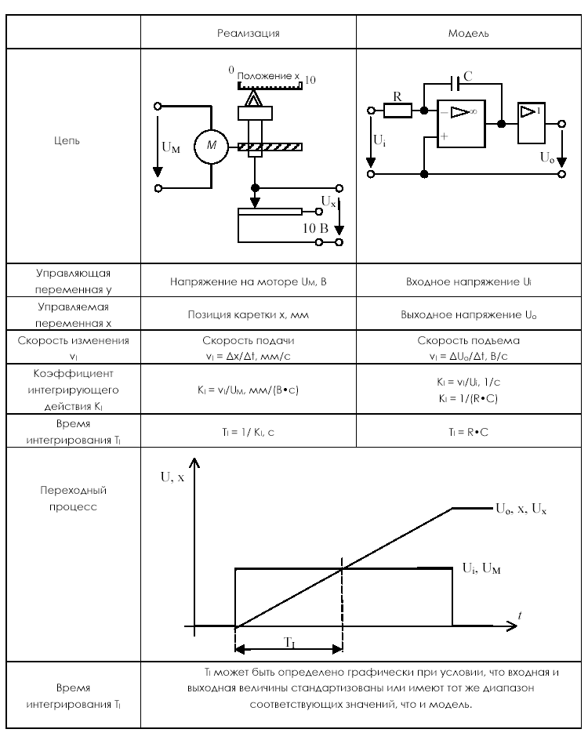
U_{x}
U_{x}
U_{Y}
Скорость подъёма V_{i} = ΔUx / Δt, В/с

K_{i} = v_{i} / U_{Y,} 1/с

U_{x}
U_{Y} ,
U

Алгоритм выполнения работы

1. Собрать цепь для исследования.
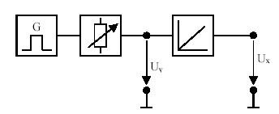
U_{y}
U_{x}
U_{X}
U_{У}

U_{У}
Необходимо отметить в процессе управления:
- Вилка RESET вставлена, гнезда SINGLE свободны!
- Потенциометр генератора импульсов включен на регулируемый выход.
- Осциллограф синхронизирован выходом «Trigger».
2. Для измерения отклика на ступенчатое воздействие установите значения исходных величин в соответствии с таблицей 6.
3. По полученным осциллограммам определите параметры регулируемого объекта:
- скорость подъёма переходной характеристики V_{i} ;
- коэффициент интегрирующего действия K_{i} ;
- время интегрирования Т_{i .}
4. Результаты занесите в таблицу 6.
5. Заполните карту отчёта и сделайте соответствующие выводы, ответив на контрольные вопросы.

Карта допуска
1. Как на практике реализуется объект регулирования интегрирующего действия?

2. Какие параметры задаются в данных экспериментах, и на каких элементах
схемы они устанавливаются?

3. Как рассчитать скорость подъёма переходной характеристики?

4.Как рассчитать коэффициент интегрирующего действия?
5. Как рассчитать время интегрирования?

Карта отчета

Цель:

Оборудование:

Таблица 6

Измерение  № | Устанавливаемые параметры |  | Вычисления
Измерение  № | Цикл измерения t_{m} | Скачок  U_{х} | Скорость подъёма переходной хар-ки  V_{i} | Коэффициент интегрирующего действия  К _{i} | Время интегрирования  Т_{i}
1 | 10mc | 1B
2 | 10mc | 2B

Выводы:

Контрольные вопросы

1. Имеет ли интегрирующий элемент задержку времени или начинается ли подъем напряжения на выходе сразу же с появлением скачка напряжения на входе?
2.Как ведет себя выходная переменная интегрирующего элемента, если входная
переменная становится равной нулю?
3. Какое влияние оказывает значение входной переменной на поведение выходной
переменной?
4. Исполнительный привод постоянного тока машины обеспечивает скорость подачи V_{i}= 2 см/с при напряжении на входе исполнительного двигателя Uх=2В. Вычислите коэффициент
интегрирующего действия K_{i} для этого двигателя.

Инструктивная карта к лабораторной работе №4

«Исследование П - регулятора»
Цель:
1. Изучить работу моделей П - регулятора.
2. Снять переходные характеристики.
3. Определить коэффициент усиления и и параметры регулятора.
4. Изучить влияние коэффициента передачи и постоянной времени на
переходную функцию системы.
Оборудование:
- П - регулятор.
- Панель PID BOARD.
- Аналого-цифровой осциллограф HM507.
- Соединительные провода.
Указания к работе
Пропорциональный регулятор (П - регулятор), как и любой другой регулятор, получает на входе собой сигнал рассогласования. Задача регулятора состоит в том, чтобы поддерживать нулевое значение рассогласования с максимально возможным быстродействием. Выходной сигнал П - регулятора пропорционален входному сигналу, т.е. выходной сигнал может появиться только при наличии входного сигнала.
Основными областями применения П - регуляторов являются цепи позиционного управления в станках с ЧПУ, системы управления наполнением и т.п. Такие объекты всегда характеризуются пропорциональным действием. Их выходная переменная, например, положение каретки с инструментом, сохраняется, даже если управляющая переменная на входе системы становится равной нулю, т.е., рассогласование на входе регулятора также
равно нулю.
Параметр П - регулятора - коэффициент усиления K, берется из переходной
характеристики в соответствии с уравнением:
K = U_{y} /U_{х} в установившемся состоянии (рис. 2).
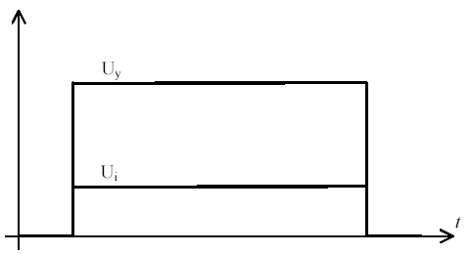
Рис. 2

Алгоритм выполнения работы
1. Собрать цепь для исследования.
Компаратор, включенный последовательно с регулятором, служит для преобразования выходного сигнала регулятора таким образом, чтобы все напряжения на экране осциллографа были положительными.
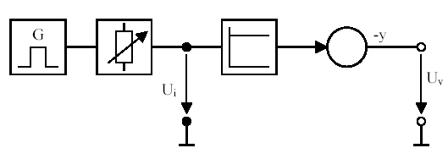
U_{х}
U_{У}
В

Необходимо отметить в процессе управления:
- Вилка RESET вставлена, гнезда SINGLE свободны!
- Потенциометр генератора импульсов включен на регулируемый выход.
- Осциллограф синхронизирован выходом «Trigger».
2. Для измерения отклика на ступенчатое воздействие установите значения исходных величин в соответствии с таблицей 7.
3. По полученным осциллограммам определите параметры П – регулятора:
- коэффициент передачи K_{Р .}
4. Результаты занесите в таблицу 7 .
5. Заполните карту отчёта и сделайте соответствующие выводы, ответив на контрольные вопросы.

Карта допуска
- В чём состоит задача П – регулятора?

2.Как на практике реализуются П – регуляторы?

3. Для чего служит компаратор?

Карта отчета
«Исследование П - регулятора »

Цель:

Оборудование:

Измерение  № | Устанавливаемые параметры |  |  | Вычисления
Измерение  № | Цикл измерения t_{m} | Скачок  U_{Х} | Коэффициент усиления  В | Коэффициент передачи  К_{Р}
1 | 10mc | 1B | 2
2 | 10mc | 1B | 4
3 | 10mc | 1B | 6
Таблица 7

Выводы:

Контрольные вопросы.
1. Каким образом реагирует П - регулятор на изменение входного сигнала? Его выходной сигнал изменяется крайне медленно и имеет задержку, или следует за изменениями входного сигнала при скачке напряжения на входе?
2. Как ведет себя напряжение на выходе П - регулятора, когда входное напряжение
становится равным нулю после ступенчатого входного сигнала?

Инструктивная карта к лабораторной работе №5

«Исследование ПИ-регулятора»

Цель: 1. Изучить работу моделей ПИ – регуляторов.
2. Снять переходные характеристики.
3. Определить коэффициент усиления и и параметры регулятора.
4. Изучить влияние коэффициента передачи и постоянной времени на
переходную функцию системы.
Оборудование:
- ПИ - регулятор.
- Панель PID BOARD.
- Аналого-цифровой осциллограф HM507.
- Соединительные провода.

Указания к работе.

Действие интегрирующего элемента управляющей цепи может быть
интерпретировано, как консервативное действие или “память”. Например,
рабочий процесс в приводе подачи инструмента протекает следующим образом: импульс напряжения на входе исполнительного двигателя передвигает каретку в определенную позицию, которая затем сохраняется, когда напряжение на входе снимается. Поэтому регулятор, управляющий этим мотором, не нуждается в поддержании выходного напряжения, чтобы обеспечить постоянство управляемой переменной “позиция”. Он только поддерживает управляющую переменную, пока позиция каретки отличается от заданной.
Взаимосвязи в системе управления скоростью совершенно другие. Управляющая переменная здесь также является входным напряжением для исполнительного двигателя, а управляемая переменная - скоростью двигателя. Пропорциональное действие в такой системе означает, что скорость остается постоянной до тех пор, пока управляющая переменная остается постоянной. Если управляющая переменная снимается, скорость также падает до нуля, т.е. система не обладает “памятью”.
Для управления подобной системой таким образом, чтобы действительное значение было равно заданию, т.е., чтобы не было рассогласования, в контроллере необходима “функция памяти”, т.к. управляющая переменная на входе системы должна сохраняться. Это обеспечивается ПИ-регулятором. Рис. 3 показывает, как должна определяться переходная функция.
Коэффициент передачи K_{Р} = U_{y}/U_{х} в момент подачи единичного входного воздействия. Пропорциональное действие влечет за собой скачок выходного напряжения при ступенчатом входном воздействии и регулятор вначале реагирует очень быстро. Затем, благодаря интегрирующему действию, выходное напряжение линейно повышается.
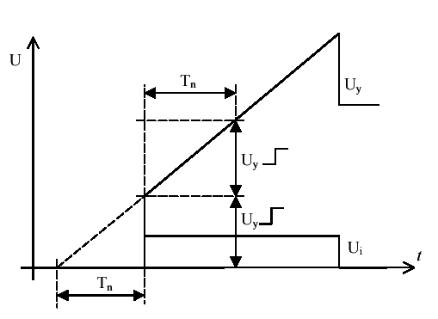

Рис. 3
Коэффициент интегрирующего действия K_{i} определяет, насколько быстро изменяется выходное напряжение, при изменении входного напряжения U_{х} на 1 В:
K_{i} = v_{I}/U_{х}= (∆Uy/∆t)/ U_{х}.

Коэффициент интегрирующего действия часто называют интегральным усилением. Чем он больше, тем быстрее возрастает выходное напряжение и тем точнее работает регулятор.
Переменная, которая связывает между собой K_{I} и K, называется временем интегрирующего действия T_{n}.
Время интегрирующего действия T_{n} определяется следующей зависимостью:
T_{n} = K / K_{I}

Алгоритм выполнения работы
1. Собрать цепь для исследования.
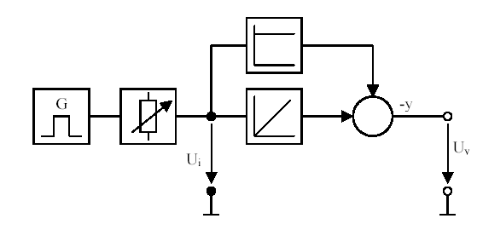
Компаратор, включенный последовательно с регулятором, служит для преобразования выходного сигнала регулятора таким образом, чтобы все напряжения на экране осциллографа были положительными.
U_{х}
В
Т_{i}
U_{У}

Необходимо отметить в процессе управления:
- Вилка RESET вставлена, гнезда SINGLE свободны!
- Потенциометр генератора импульсов включен на регулируемый выход.
- Осциллограф синхронизирован выходом «Trigger».
2. Для измерения отклика на ступенчатое воздействие установите значения исходных величин в соответствии с таблицей 8 .
3. По полученным осциллограммам определите параметры ПИ-регулятора:
- коэффициент передачи К_{Р};
- коэффициент интегрирующего действия K_{i} ;
- время интегрирующего действия Т_{п.}
4. Результаты занесите в таблицу 8.
5. Заполните карту отчёта и сделайте соответствующие выводы, ответив на контрольные вопросы.

Карта допуска
- В чём состоит задача ПИ – регулятора?

2.Как на практике реализуются ПИ – регуляторы?

3. Для чего служит компаратор?

4. Что определяет коэффициент интегрирующего действия K_{i}?

5. Как определяется время интегрирующего действия Т_{п.} ?

Карта отчета
Цель:

Оборудование:

Измерение  № | Устанавливаемые параметры |  |  |  | Вычисления
Измерение  № | Цикл измерения t_{m} | Скачок  U_{Х}  B | Коэффициент усиления  В | Время интегрирования Т_{i} | Коэффициент передачи  К_{Р} | Коэффициент интегрирующего действия K_{i} | Время интегрирующего действия Т_{п.}
1 | 50mc | 0,5 | 2 | 5 _{mc}
2 | 50mc | 0,5 | 2 | 10 _{mc}
3 | 50mc | 0,5 | 5 | 10 _{mc}
Таблица 8

Выводы:

Контрольные вопросы.

- Какова реакция ПИ-регулятора на импульс на его входе? В точности опишите
поведение выходного напряжения.
- Если импульс на входе ПИ-регулятора исчезает, выходное напряжение также падает, но до определенного значения. Что определяет это значение?

Инструктивная карта к лабораторной работе №6

«Исследование ПД - регулятора »

Цель: 1. Изучить работу модели ПД – регулятора.
2. Снять переходные характеристики.
3. Определить коэффициенты усиления, дифференцирующего действия и
время дифференцирующего действия.
4. Изучить влияние коэффициента передачи и постоянной времени на
переходную функцию системы.
Оборудование:
- ПД - регулятор.
- Панель PID BOARD.
- Аналого-цифровой осциллограф HM507.
- Соединительные провода.
Указания к работе.

В ПД -регуляторе выходное напряжение зависит не только от входного напряжения, но и от скорости его изменения. Даже небольшие изменения рассогласования на входе ПД -регулятора влекут за собой появление значительного выходного напряжения.
Протяженность процесса, на которой контроллеры с дифференцирующей составляющей компенсируют начальную инерцию системы, определяется областью дифференцирующего действия на переходной функции. На ее подъеме дифференцирующее действие может быть определено скачком амплитуды в начале подъема. ПД -регулятор достигает этого значения раньше, чем П - регулятор, за счет времени дифференцирующего действия. На рис.4 показана переходная характеристика ПД - регулятора.
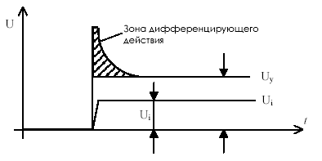
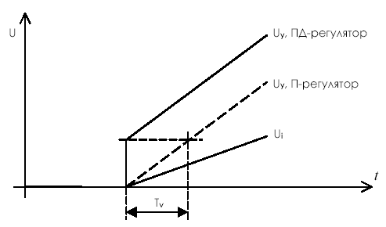
U_{Y}
U_{X}
U_{X}
U_{X}
U_{Y1}
t_{ПD}
t_{П}
ΔU_{Y}
ΔU_{X}

Рис. 4

Коэффициент передачи К_{Р} определяется отношением двух напряжений в
установившемся режиме:
K_{P} = Uy/Ux.
Параметры дифференцирующей составляющей трудно определить из переходной функции (т.е. при ступенчатом воздействии), т.к. она всегда приводит к перегрузке. Однако зона дифференцирующего действия дает возможность сравнить регуляторы с различными установками.
На рис. 4 показан отклик регулятора на линейно возрастающее входное напряжение.
Коэффициент дифференцирующего действия K_{D} устанавливает значение выходного напряжения при изменении входного напряжения со скоростью 1 В/с:
K_{D} - выходное напряжение/скорость изменения входного напряжения, причём
V_{X} = ΔUy /ΔUx
Время дифференцирующего действия Tv связывает между собой коэффициент усиления и коэффициент дифференцирующего действия:
Tv = K_{D}/K_{Р}.
Небольшое время дифференцирующего действия и, соответственно, незначительная зона дифференцирующего действия означают, что пропорциональная часть контроллера существенно выше его дифференцирующей части.
Регулятор с дифференцирующей составляющей имеет большее быстродействие, чем регулятор с чисто пропорциональной составляющей, за счет времени дифференцирующего действия, т.е. некоторое значение U_{y1} ПД- регулятор достигает за время t _{ПD}, а П -регулятор этого же значения достигнет за время t _{П} < t _{ПD.}
Область дифференцирующего действия является мерой длительности действия дифференцирующей составляющей на управляемую цепь, следовательно ПД - регулятор первоначально реагирует с примерно вдвое большей энергией, чем регулятор, имеющий одну только пропорциональную составляющую.

Алгоритм выполнения работы

I. Исследование ПД - регулятора на скачок напряжения.
1. Собрать цепь для исследования.
Компаратор, включенный последовательно с регулятором, служит для преобразования выходного сигнала регулятора таким образом, чтобы все напряжения на экране осциллографа были положительными.

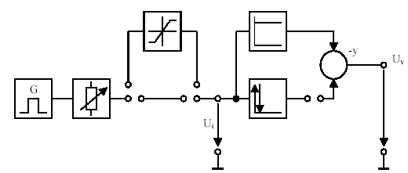
U_{X}
T_{D}
В
1
2
2
1

Необходимо отметить в процессе управления:
- Вилка RESET вставлена, гнезда SINGLE свободны!
- Потенциометр генератора импульсов включен на регулируемый выход.
- Осциллограф синхронизирован выходом «Trigger».
2. Для измерения отклика на ступенчатое воздействие используйте импульс напряжения, подавая его на потенциометр уставки ( в схеме замкнуты контакты «1»).
Установите значения исходных величин в соответствии с таблицей 9 .
3. Исследуйте ступенчатый отклик П - и ПД – регуляторов. Совместите полученные осциллограммы на одном графике.
3. По полученным осциллограммам определите параметры ПД – регулятора:
- коэффициент дифференцирующего действия K_{D;}
- коэффициент передачи К_{Р};
- время дифференцирующего действия Т_{V}.
4. Результаты занесите в таблицу 9.

II. Исследование ПД - регулятора на линейно возрастающее напряжение.

1. Для измерения отклика на линейно возрастающее напряжение используйте импульс напряжения, подавая его на интегратор уставки ( в схеме замкнуты контакты «2»).
Установите значения исходных величин в соответствии с таблицей 9 .
2. 3. Исследуйте линейный отклик П - и ПД – регуляторов. Совместите полученные осциллограммы на одном графике.
3. По полученным осциллограммам определите параметры ПД – регулятора:
- коэффициент дифференцирующего действия K_{D;}
- коэффициент передачи К_{Р};
- время дифференцирующего действия Т_{V}.
4. Результаты занесите в таблицу 9 .
5. Заполните карту отчёта и сделайте соответствующие выводы, ответив на контрольные вопросы.
Карта допуска

- Где можно применить ПД-регулятор и почему?

- От каких факторов зависит выходное напряжение ПД-регулятора?

- Как определяется коэффициент передачи при ступенчатом и линейном воздействии?

- Как определяется время дифференцирующего действия?

5. Что показывает область дифференцирующего действия?

Карта отчета

Цель:

Оборудование:

Таблица 9

 | № изм. | Устанавливаемые параметры |  |  |  |  |  | Вычисления
 | № изм. | Регулятор | Цикл измерения  t_{m} | Интегратор уставки | Скачок U_{i} | Коэф усиления  В | Время  дифференц-я T_{D} | Коэф. передачи  К_{Р} | Коэф.диф. действия  K_{D} | Время диф.действия  T_{V}
Ступенчатый  отклик | 1 | П
Ступенчатый  отклик | 2 | ПД
Линейный отклик | 3 | П
Линейный отклик | 4 | ПД

Выводы:

Контрольные вопросы
1. Какова реакция ПД-регулятора, когда его входное напряжение и рассогласование e
изменяются очень медленно?
2. Как ведет себя выходное напряжение регулятора, если сигнал рассогласования на его
входе становится равным нулю?
3. Нанесите штриховку на область дифференцирующего действия на переходной
характеристике. Сравните зону дифференцирующего действия с зоной
управления П-регулятора (ниже ее).
- Сравните отклики на линейно возрастающее напряжение для П - и ПД - регуляторов.

Инструктивная карта к лабораторной работе №7
«Исследование работы ПИД – регулятора »

Цель: 1. Изучить работу модели ПИД – регулятора.
2. Снять переходные характеристики.
3. Изучить влияние коэффициента передачи и постоянной времени на
переходную функцию системы.

Оборудование:
- ПИД - регулятор.
- Панель PID BOARD.
- Аналого-цифровой осциллограф HM507.
- Соединительные провода.
Указания к работе.

ПИД -регулятор является универсальным регулятором, который применяется, в
частности, в области материального производства. Здесь приходится иметь дело с
множеством физических величин, которыми необходимо управлять, например,
температура, давление, уровень, расход и др. Существуют различные варианты структуры
ПИД - регулятора, как и для других типов регуляторов. ПИД -регулятор панели PID BOARD представляет собой параллельную цепь, состоящую из трех отдельных регуляторов, выходные напряжения которых складываются. Благодаря параллельному включению, каждый регулятор может работать независимо от других. На практике регуляторы обычно строятся на базе одного или более операционного усилителя, а поведение ПИД реализуется
соответствующими обратными связями.
Обычно действие каждого из трех компонентов может быть установлено внешними средствами:
• часть П – коэффициентом усиления В,
• часть И – временем интегрирующего действия Tn,
• часть Д – временем дифференцирующего действия Tv.
Каждый из этих трех компонентов решает одну из задач регулятора. Часть Д
гарантирует быструю реакцию регулятора даже на незначительные изменения сигнала на
его входе. Часть П дает среднее усиление, а часть И обеспечивает точность работы при
отсутствии рассогласования. Выделить параметры отдельного регулятора из отклика на
ступенчатый или линейный сигнал на входе трудно, поскольку все три компонента частично
перекрываются. Поэтому в этом эксперименте мы сосредоточим внимание на сравнительных наблюдениях.
Алгоритм выполнения работы
I. Исследование ПИД - регулятора на скачок напряжения.
1. Собрать цепь для исследования.
1
1
2
2
T_{D}
В
Т_{i}
U_{Y}
U_{X}
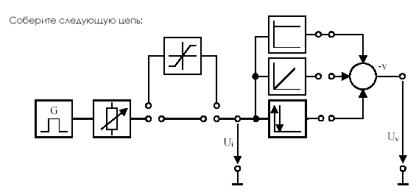

Необходимо отметить в процессе управления:
- Вилка RESET вставлена, гнезда SINGLE свободны!
- Потенциометр генератора импульсов включен на регулируемый выход.
- Осциллограф синхронизирован выходом «Trigger».

- Для измерения отклика на ступенчатое воздействие используйте импульс напряжения, подавая его на потенциометр уставки ( в схеме замкнуты контакты «1»).
Установите значения исходных величин в соответствии с таблицей 10.
- Исследуйте ступенчатый отклик П -, ПИ - и ПИД – регуляторов. Совместите полученные осциллограммы на одном графике.
- Проанализируйте полученные результаты.

II. Исследование ПИД - регулятора на линейный сигнал напряжения.
- Для измерения отклика на линейно возрастающее напряжение используйте импульс напряжения, подавая его на интегратор уставки ( в схеме замкнуты контакты «2»).
Установите значения исходных величин в соответствии с таблицей 10 .
- Исследуйте линейный отклик П -, ПИ - и ПИД – регуляторов. Совместите полученные осциллограммы на одном графике.
- Проанализируйте полученные результаты.
Карта допуска
1. Область применения ПИД - регулятор?

2. Что представляет собой ПИД - регуляторе панели PID BOART?

3. Какие задачи решает каждый из компонентов ПИД - регуляторе?

4.Какими внешними средствами может быть установлено действие каждого из трёх компонентов ПИД - регуляторе?

5. Почему эксперимент даёт сравнительные наблюдения?

Карта отчета

Цель:

Оборудование:

Таблица 10
 | Измерение | Устанавливаемые параметры
 | Измерение | Регулятор | Цикл измерения  t_{m} | Интегратор установки | Скачок  U_{i} | Коэф. усиления  В | Время интегрирования  Т_{i} | Время диф-я Т_{D}
Ступенчатый отклик | 1 | П | 10мс | - | 1В | 2 | - | -
Ступенчатый отклик | 2 | ПИ | 10мс | - | 1В | 3 | 0,01с  х левый упор | -
Ступенчатый отклик | 3 | ПИД | 10мс | - | 1В | 5 | 0,01с  х левый упор | 0,1с  х левый упор
Линейный отклик | 4 | П | 10мс | положение 2 | 1В | 2 | - | -
Линейный отклик | 5 | ПИ | 10мс | положение 2 | 1В | 3 | 0,01с  х левый упор | -
Линейный отклик | 6 | ПИД | 10мс | положение 2 | 1В | 5 | 0,01с  х левый упор | 0,1с  х левый упор

Выводы:

Контрольные вопросы
- Опишите отклик ПИД-регулятора на единичный перепад и сравните его с откликом ПИ-
регулятора на такое же воздействие.
- Выделите штриховкой зону дифференцирующего действия на переходной функции
ПИД-регулятора. Насколько велико время, в течение которого регулятор перегружен?
- Отклики на линейный подъем ПИ-регулятора и ПИД-регулятора возрастают
прогрессивно и нелинейно. Назовите причины.

Литература
- Шишмарев В.Ю. Автоматизация технологических процессов: Учебник для студ. учреждений сред. проф. образования/ В.Ю. Шишмарев.—7-е изд., испр. – М.: Издательский центр «Академия», 2013. – 352 с.
- Схиртладзе А.Г. Автоматизация технологических процессов: Учебное пособие / А.Г.Схиртладзе, С.В.Бочкарев, А.Н. Лыков. – Ст. Оскол: ТНТ, 2013.- 524 с.
- Шишов О.В. Технические средства автоматизации и управления: Учебное пособие / О.В. Шишов. – М.: ИНФА-М, 2012. – 397с.
- Пантелеев В.Н. Основы автоматизации производства: Учебник для учреждений нач. проф. образования/ В.Н. Пантелеев, В.М. Прошин. – М.: ИЦ АКАДЕМИЯ, 2013.-208с.

